Сценарий Масленицы для средних, старших и подготовительных групп детского сада «Масленичные забавы»

Цель: Воспитывать интерес и уважение к народным традициям, истокам русской культуры.
Задачи: Создать настроение торжества и веселья;
- совершенствовать двигательные умения и навыки детей;
- доставлять детям радость от народных игр, песен;
- воспитывать любовь к народным играм, традициям.

Ход праздника.
1. Скоморох:
Здравствуйте, ребята дорогие, маленькие и большие!
Здравствуйте, гости, милости вас просим!
2.Скоморох:
Мы зовем к себе всех тех,
Кто любит веселье и смех.
Мы зиму провожаем, весну встречаем!
Вместе: Мы зовём на праздник всех, будут шутки, игры, смех!

1. Скоморох:
А какой сегодня праздник?
2. Скоморох:
А про это детвора знает, пусть она и отвечает!
Дети: Масленица!

Стихи детей
1. Скоморох:
А сейчас по старинному обычаю нужно Зиму проводить, Весну - красную встретить. Мы по кругу все пойдём, дружно спляшем и споём.
Песня хоровод «Масленица»

2. Скоморох: : Из покон веков зимой на Руси, чтобы не мёрзнуть, носили валенки. А на масленицу устраивали соревнования, кто дальше бросит валенок. Ох, и холодно стоять, надо братцы поиграть!
Давайте валенки возьмём, да играть с ними начнём!
Игра-забава «Валенок»
(Две команды.У первых игроков в руках валенки, по сигналу, бросают кто дальше? На место падения валенка ставится конус. Если следующий ребёнок кинет валенок дальше, то конус переставляется, если нет, остаётся на месте.)
1. Скоморох: : Хорошо пели, да играли. А Масленицу в гости не звали! Давайте позовём нашу Масленицу! Да погромче!....
-Масленица ,Кривошейка! Встретим тебя хорошенько. Сыром,маслом и блином и румяным калачом.

Стихи детей

Выход масленицы.
Масленица: Я масленица краснощекая, Встречайте меня, громко хлопая!
С блинами, играми и пением, Да с хорошим настроением!Будем с вами зиму провожать,а весну зазывать. Нужно весело потопать (топают).Нужно теперь громко хлопать.(хлопают)И скажем волшебные слова: Уходи Зима!Приходи Весна! Уходи Зима ко дну, присылай Весну!

Масленица:Ребята, как встречаете, так и примечаете!
Ай-да зимушка-зима,
Зима славная была,
Но пришла пора проститься
Да с весною подружиться!
Идет весна ясная,
Идет весна красная
С радостью весельем,
Звонким птичьим пением!
В хоровод скорей вставайте,
Веселиться начинайте!

Все дети встают в хоровод .Игра «Хоровод с платком»
(Дети встают вкруг, держась за руки. Водят хоровод. Масленица - в центре круга, произносит слова. Все останавливаются, и масленица встает напротив 2 детей, указывая платком на них. Они встают спиной друг к другу и по сигналу бегут один круг. Тот, кто прибежит первым и возьмет платок из рук масленицы - победитель.

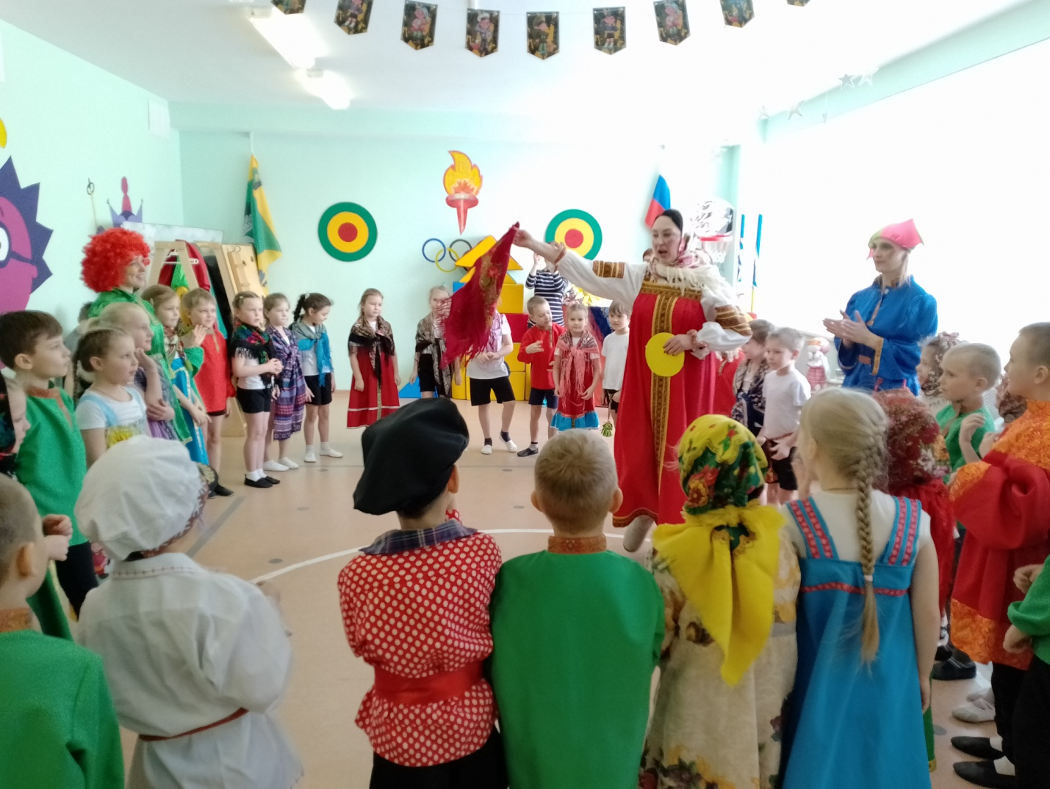

Масленица: А я масленица, Я не падчерица, Как с платочком пойду
Так сейчас к вам подойду, На плече платок лежит, Кто быстрее пробежит
У меня платок возьмет, И весну к нам позовет!
Дети все вместе произносят :"Гори, гори ясно, чтобы не погасло. Раз, два, три-беги!"

Игры скоморохов с детьми
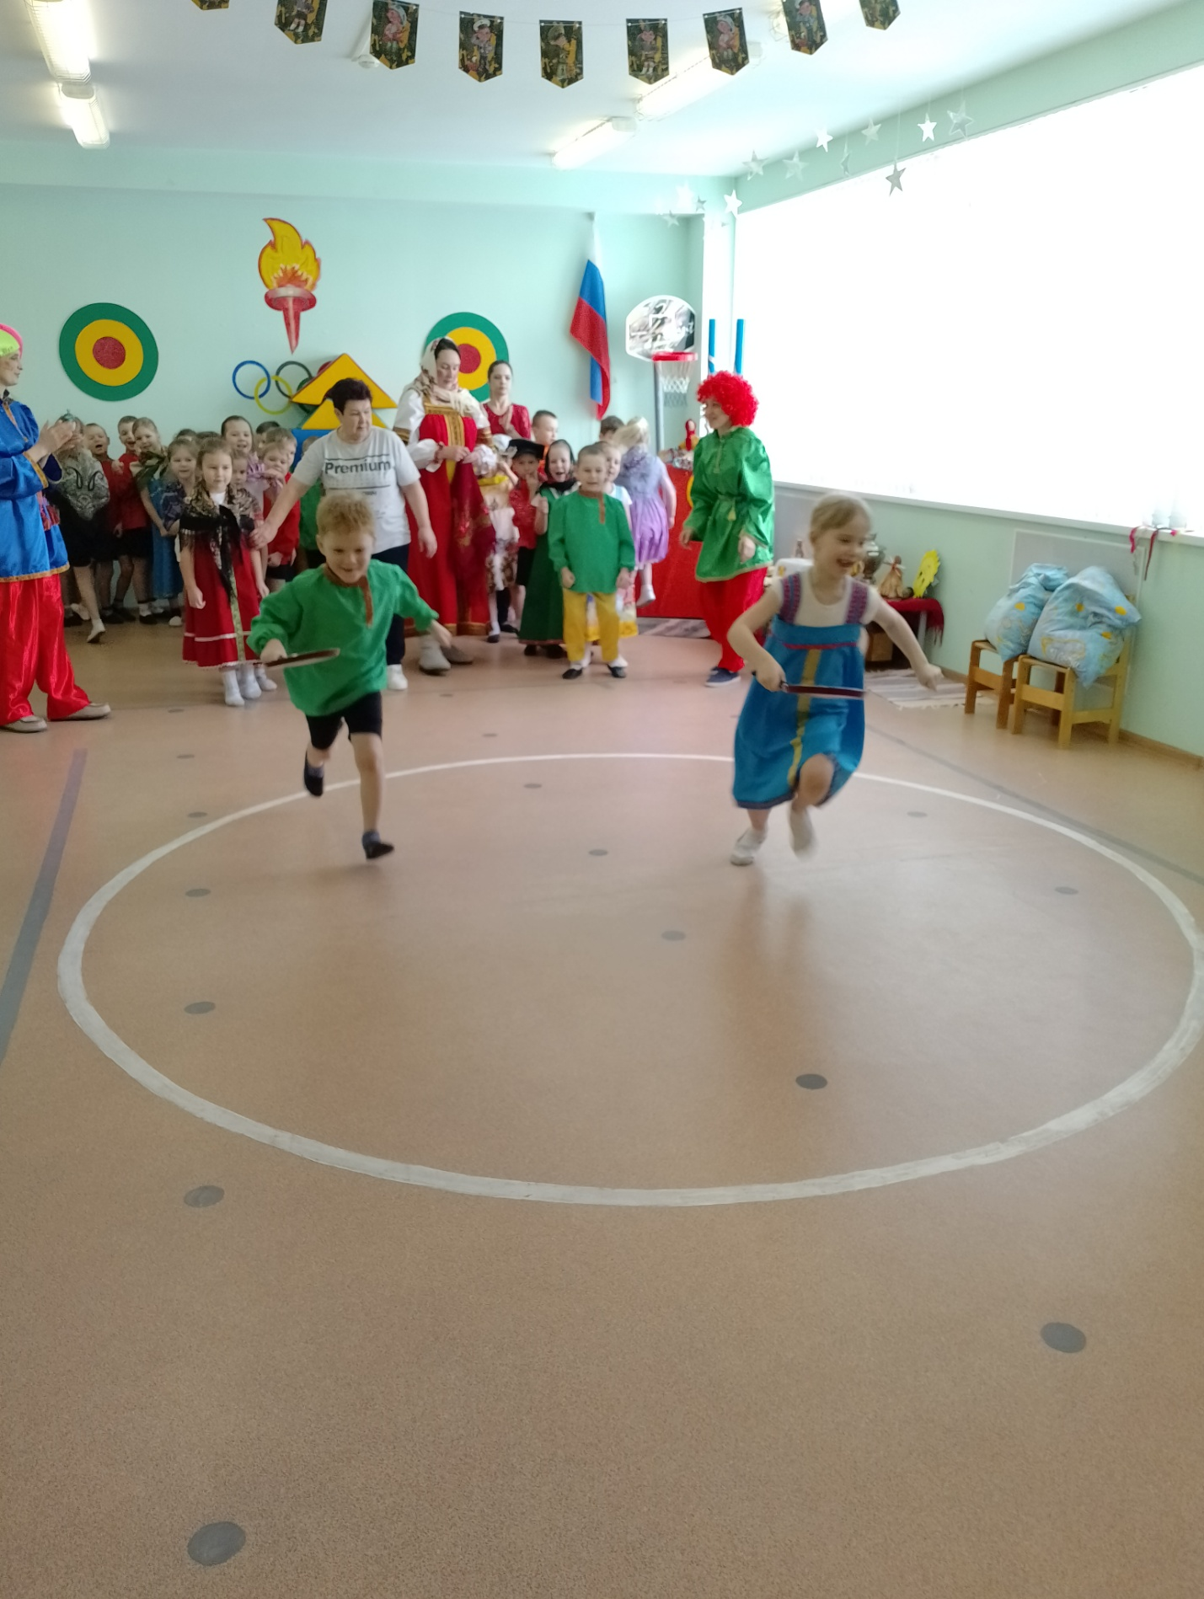

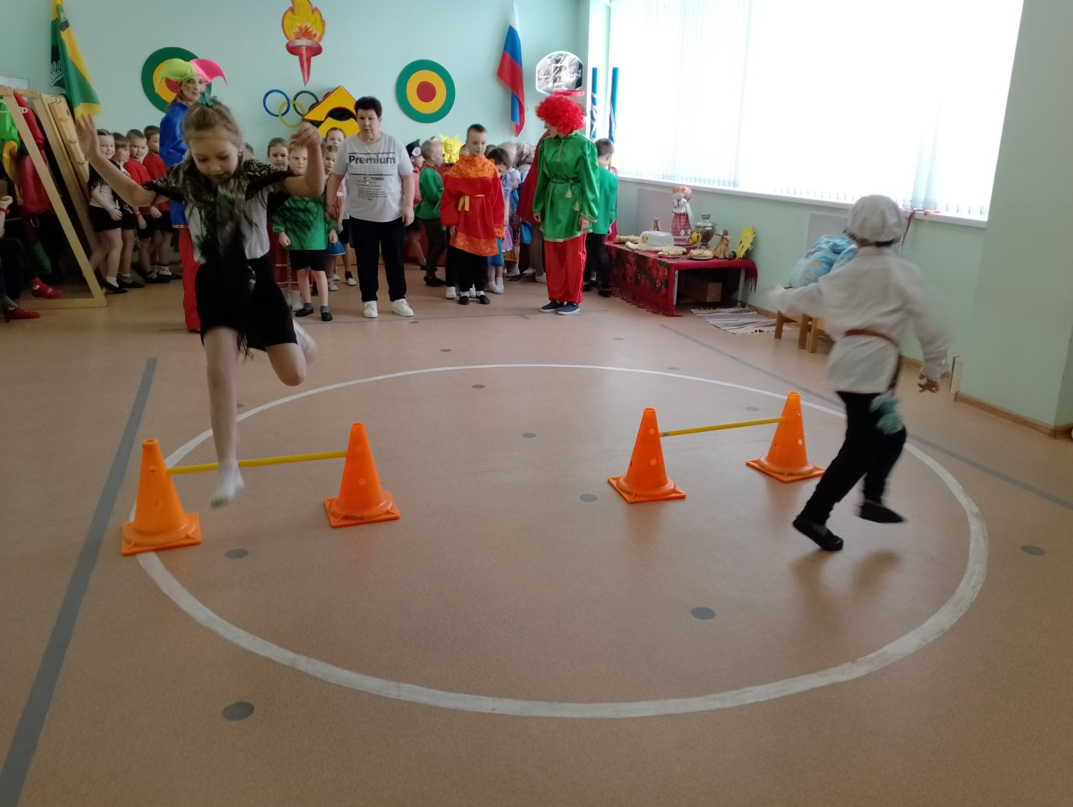

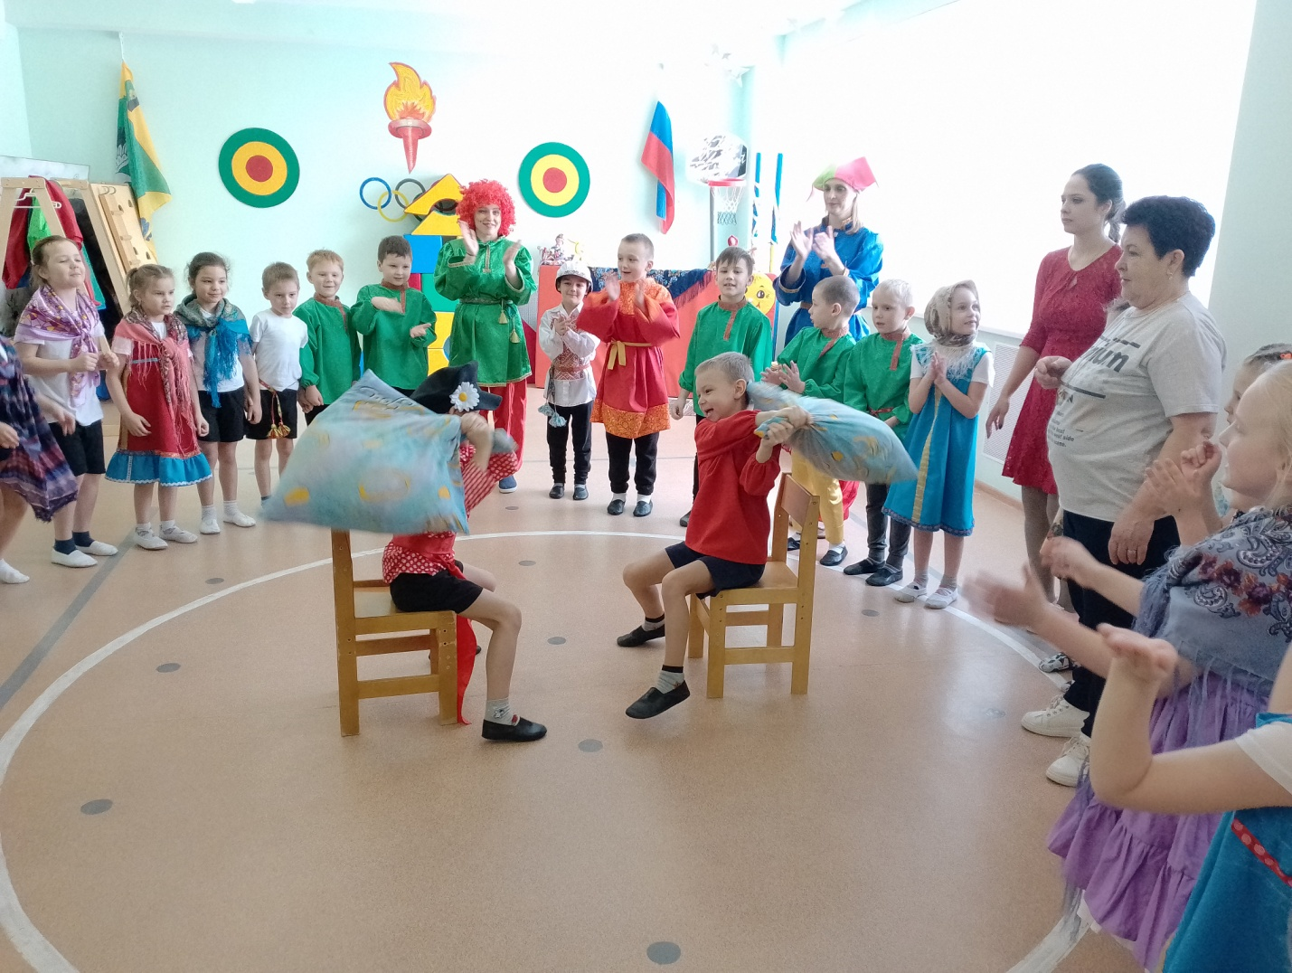
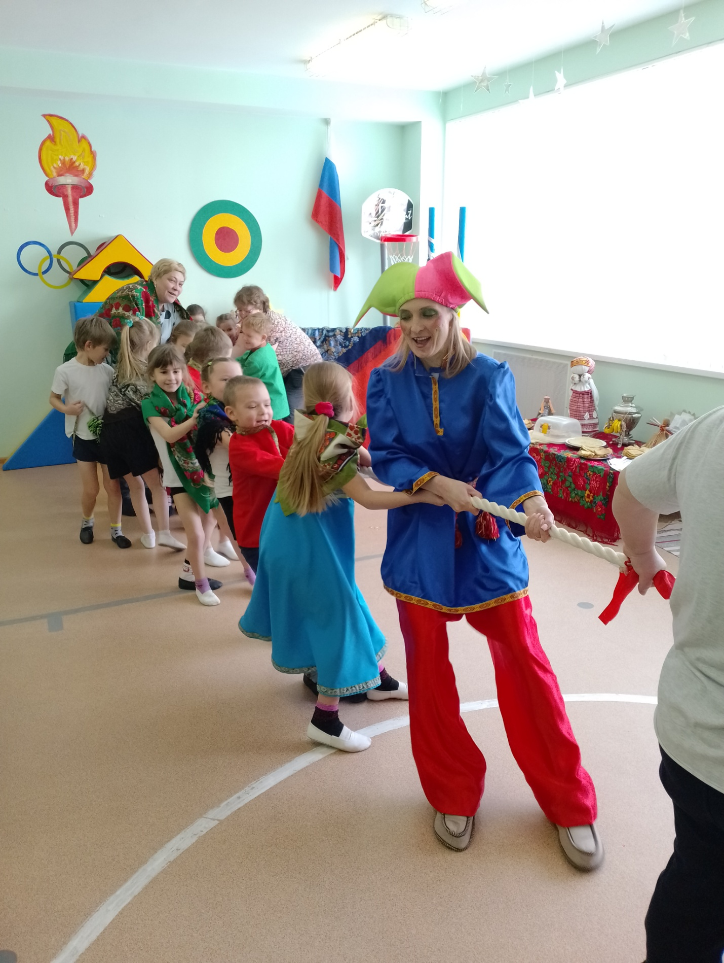

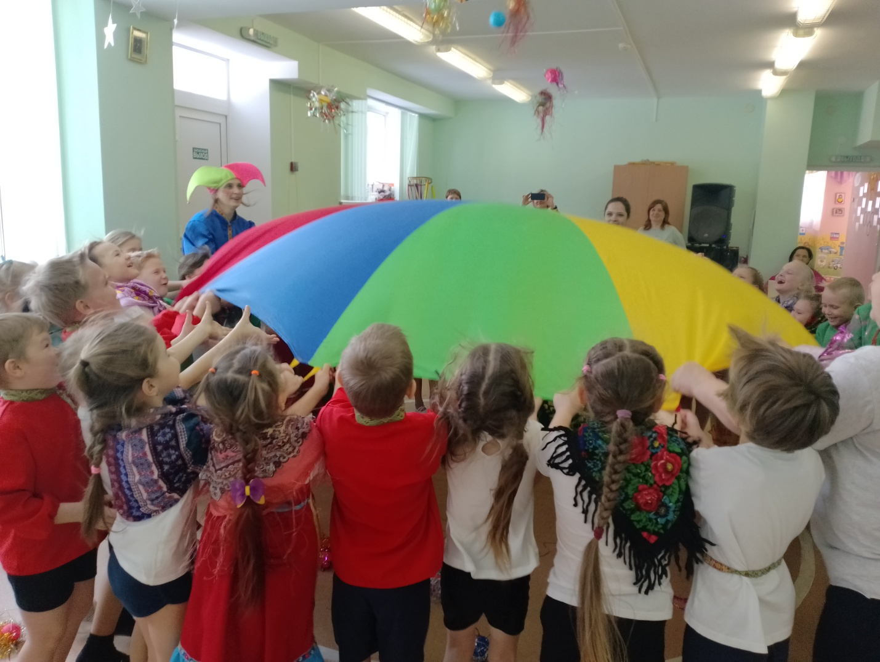
2 . Скоморох: : Воскресенье – прощённый день.. В прощённое воскресенье ходили друг к другу мириться и просили прощения, если обидели раньше. Говорили: «Прости меня, пожалуйста». «Бог тебя простит», - отвечали на это. В знак примирения целовались и не вспоминали об обидах.
1. Скоморох: : Но если даже не было ссор и обид, всё равно говорили: «Прости меня». Даже когда встречали незнакомого человека, просили у него прощения.
2. Скоморох: :А потом при всём народе сжигали чучело Масленицы. Это означало, что Зима закончилась, пришло время Весне. В поле раскладывали костёр из соломы и сжигали куклу с песнями. Пепел разбрасывали по полю, чтобы на следующий год собрать богатый урожай.

Масленица: Ну- ка, обнимаемся , друзья и прощенья просим.
(Все обнимаются друг с другом)

1. Скоморох: :-По старинному русскому обычаю давайте станем в дружный хоровод и с почетом простимся с зимой.
Звучит русская народная песня «Прощай, Масленица».
2. Скоморох: - Хорошо мы погуляли,
И уже проголодались.
Масленица, не скупись,
Блинчиками поделись!
Масленица: Вы давно блинов не ели? Дети: «дааа!»
Вы блинчиков захотели? Дети: «дааа!»
Да как же без блинков румяных,
И горячих долгожданных,
Угощение на славу,
А ребятам на забаву.
Встанем дружно в хоровод.
Хоровод «Ой блины»
1. Скоморох: : Хорошо мы пели, играли, танцевали! Но теперь, ребята пришло время Масленицу провожать.
Давайте скажем ей слова, которыми принято на Руси провожать Масленицу:
Гори, гори ясно, чтобы не погасло.
В небе птички летят, колокольчики звенят.
2. Скоморох: : Солнышко, посвети, ясное, посвети!
Прощай, прощай! Прощай, Масленица!
Прощай, прощай! Прощай, Масленица!
Хоровод «Прощай Масленица»
Масленица: Ребята, с вами я прощаюсь, до следующей зимы, и вам дарю солнышки-блины, блинами угощайтесь, меня вспоминайте!
